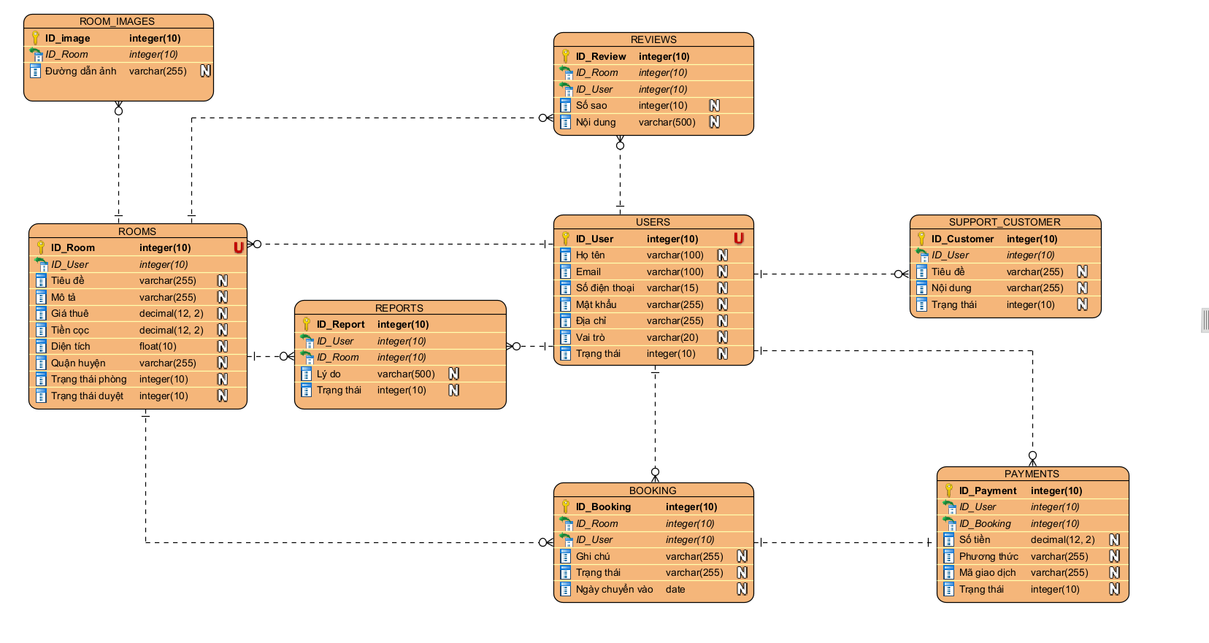

ĐẶC TẢ CƠ SỞ DỮ LIỆU CHO TỪNG BẢNG

1. USERS
Name | Type | Null | Chú thích
ID_User | integer(10) | No | Mã người dùng (Khóa chính, Auto Increment)
Họ tên | varchar(100) | No | Họ và tên đầy đủ của người dùng
Email | varchar(100) | No | Địa chỉ Email (Tài khoản đăng nhập)
Số điện thoại | varchar(15) | No | Số điện thoại liên hệ
Mật khẩu | varchar(255) | No | Mật khẩu tài khoản(Đã mã hóa)
Vai trò | varchar(20) | No | Phân quyền tài khoản (Admin, NhanVien, KhachHang)
Trạng thái | interger(10) | No | Trạng thái hoạt động(1: Hoạt động, 0: Chặn)

2. ROOMS
Name | Type | Null | Chú thích
ID_Room | integer(10) | No | Mã phòng trọ (Khóa chính, Auto Increment)
ID_User | integer | No | Mã chủ trọ đăng bài (Khóa ngoại)
Tiêu đề | varchar(255) | No | Tiêu đề bài đăng phòng trọ
Mô tả | varchar(255) | No | Mô tả chi tiết về tình trạng, tiện ích phòng
Gía thuê | decimal(12,2) | No | Giá thuê phòng trọ theo tháng (VNĐ)
Tiền cọc | decimal(12,2) | No | Số tiền đặt cọc yêu cầu (VNĐ)
Diện tích | float(10) | No | Diện tích phòng trọ (m^2)
Quận huyện | varchar(255) | No | Quận/Huyện vị trí phòng (TP. Đà Nẵng)
Trạng thái phòng | integer(10) | No | Tình trạng phòng (1: Còn trống, 0: Đã cho thuê)
Trạng thái duyệt | integer(10) | No | Tình trạng kiểm duyệt (0: Chờ duyệt, 1: Đã duyệt, 2: Từ chối)

3. ROOMS_IMAGES
Name | Type | Null | Chú thích
ID_Image | integer(10) | No | Mã hình ảnh (Khóa chính, Auto Increment)
ID_Room | integer(10) | No | Mã phòng trọ sở hữu ảnh (Khóa ngoại)
Đường dẫn ảnh | varchar(255) | No | URL/Đường dẫn tệp lưu trữ hình ảnh

4. BOOKINGS
Name | Type | Null | Chú thích
ID_Booking | integer(10) | No | Mã phiếu đặt phòng (Khóa chính, Auto Increment)
ID_Room | integer(10) | No | Mã phòng trọ muốn thuế (Khóa ngoại)
ID_User | integer(10) | No | Mã khách hàng yêu cầu thuê (Khóa ngoại)
Ghi chú | varchar(255) | No | Lời nhắn/Ghi chú gửi cho chủ trọ
Trạng thái | varchar(255) | No | Trạng thái phiếu (Chờ duyệt, Chấp nhận, Từ chối)
Ngày chuyển vào | date | No | Ngày dự kiến chuyển đến ở

5. PAYMENTS
Name | Type | Null | Chú thích
ID_Payment | integer(10) | No | Mã giao dịch thanh toán (Khóa chính, Auto Increment)
ID_User | integer(10) | No | Mã khách thực hiện thanh toán (Khóa ngoại)
ID_Booking | integer(10) | No | Mã phiếu đặt phòng liên quan (Khóa ngoại)
Số tiền | decimal(12,2) | No | Số tiền giao dịch (VNĐ)
Phương thức | varchar(255) | No | Hình thức thanh toán (MoMo, VNPay, BankTransfer)
Mã giao dịch | Varchar(255) | No | Mã tham chiếu trả về từ cổng thanh toán
Trạng thái | interger(10) | No | Kết quả giao dịch (0: Đang xử lý, 1: Thành công, 2: Thất bại)
6. REVIEWS
Name | Type | Null | Chú thích
ID_Review | integer(10) | No | Mã lượt đánh giá (Khóa chính, Auto Increment)
ID_Room | integer(10) | No | Mã phòng trọ được đánh giá (Khóa ngoại)
ID_User | integer(10) | No | Mã khách hàng viết đánh giá (Khóa ngoại)
Số sao | integer(10) | No | Điểm xếp hạng thang điểm từ 1 đến 5 sao
Nội dung | varchar(500) | No | Nội dung bình luận chi tiết

7. REPORTS
Name | Type | Null | Chú thích
ID_Report | integer(10) | No | Mã báo cáo vi phạm (Khóa chính, Auto Increment)
ID_User | integer(10) | No | Mã người gửi báo cáo (Khóa ngoại)
ID_Room | integer(10) | No | Mã phòng trọ bị khiếu nại (Khóa ngoại)
Lý do | varchar(500) | No | Lý do báo cáo chi tiết
Trạng thái | integer(10) | No | Trạng thái xử lý(0: Chưa xử lý, 1: Đã xử lý)

8. SUPPORT_CUSTOMER
Name | Type | Null | Chú thích
ID_Customer | integer(10) | No | Mã yêu cầu hỗ trợ (Khóa chính, Auto Increment)
ID_User | integer(10) | No | Mã người gửi yêu cầu (Khóa ngoại)
Tiêu đề | varchar(255) | No | Chủ đề cần hỗ trợ
Nội dung | varchar(255) | No | Nội dung cần nhân viên giải đáp
Trạng thái | integer(10) | No | Tiến độ xử lý (0: Tiếp nhận, 1: Đang hỗ trợ, 2: Hoàn thành)

